**FACULTAD DE INGENIERÍA DE SISTEMAS E INFORMÁTICA**

**UNIVERSIDAD NACIONAL MAYOR DE SAN MARCOS**



**Manual de usuario**

**Sistema de Venta de Bodegas**

**(SVB)**

HOJA DE CONTROL

|  |  |  |  |
| --- | --- | --- | --- |
| **Organismo** | Grupo 4 - GCM | | |
| **Proyecto** | Sistema de ventas para bodegas | | |
| **Entregable** | Manual de usuario | | |
| **Autor** | Tania Victoria Escobedo Cruzado | | |
| **Aprobado por** |  | **Fecha Aprobación** | - |
|  |  | **Nº Total de Páginas** |  |

REGISTRO DE CAMBIOS

|  |  |  |  |
| --- | --- | --- | --- |
| **Versión** | **Causa del Cambio** | **Responsable del Cambio** | **Fecha del Cambio** |
| 0100 | Versión inicial | Tania Victoria Escobedo Cruzado | 22/09/2020 |
|  |  |  |  |
|  |  |  |  |

**ÍNDICE**

1. Introducción 4

1.1 Objetivo 4

2. Manual de usuario 5

2.1 Administrador 5

2.1.1 Registro e inicio de sesión………………………………………………………………………………………….…5 2.1.2 Registrar categorías……….………………………………………………………………………………………….…7

2.1.3 Registrar producto…………………………………………………………………………………………………….…8

2.1.4 Registrar proveedor………………………………………………………..…………………………………….…..10

2.1.5 Visualizar reporte de ventas……………………………………………………………………………………….12

2.2 Usuario final 14

2.2.1 Registro e inicio de sesión………………………………………………………………………………………….14

2.2.2 Proceso de compra….…………………………………………………………………………………………………16

2.2.3 Visualizar historial de compras del cliente….……………………………………………..………………20

# **INTRODUCCIÓN**

## **Objetivo**

El presente documento pretende mostrar al usuario (administrador y usuario final), de manera clara y concisa, el funcionamiento del Sistema de Venta para Bodegas -SVB.

# **MANUAL DE USUARIO**

* 1. **Administrador**
     1. **Registrarse e iniciar sesión**

Para poder crear un usuario y entrar como admin, se dirige a la barra de navegación, que está en la parte superior del sistema y hace click en “Login|Registro”

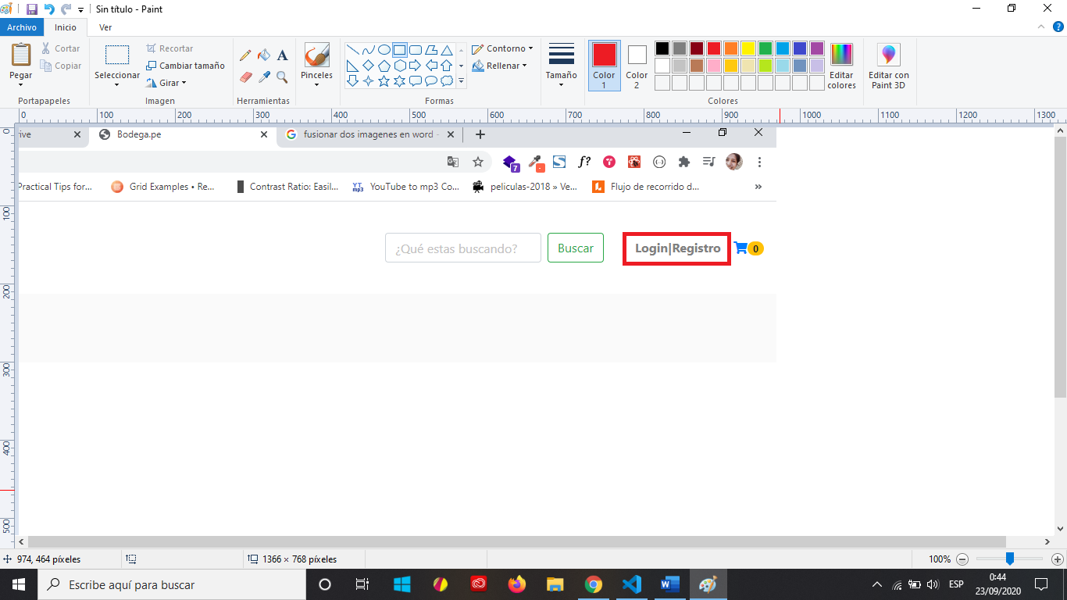

Eso le va redirigir a un formulario de Iniciar Sesión, pero como aún no ha creado un usuario, le da click en “Aquí”, parte inferior del formulario

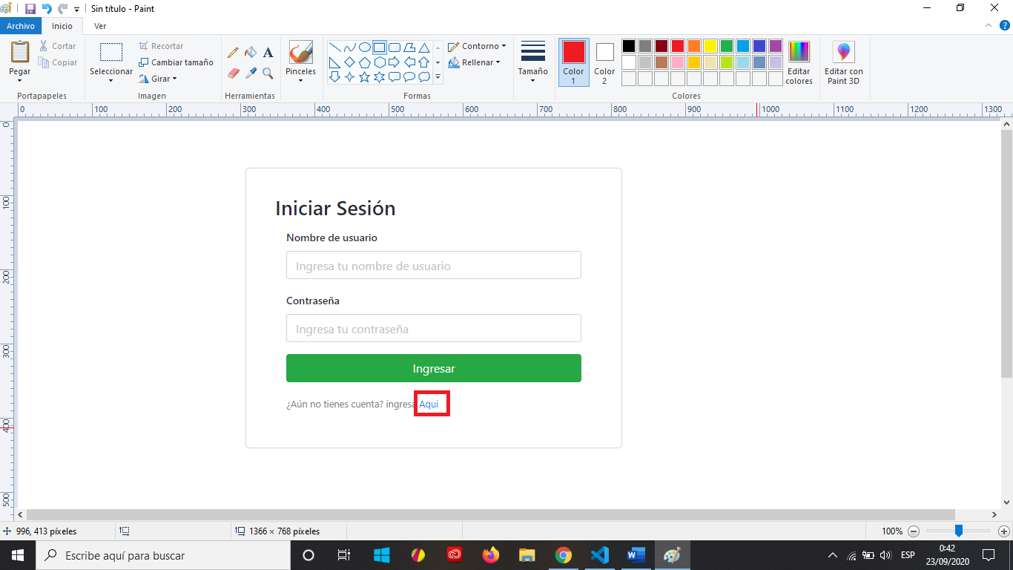

Esto lo llevará al formulario de registro.

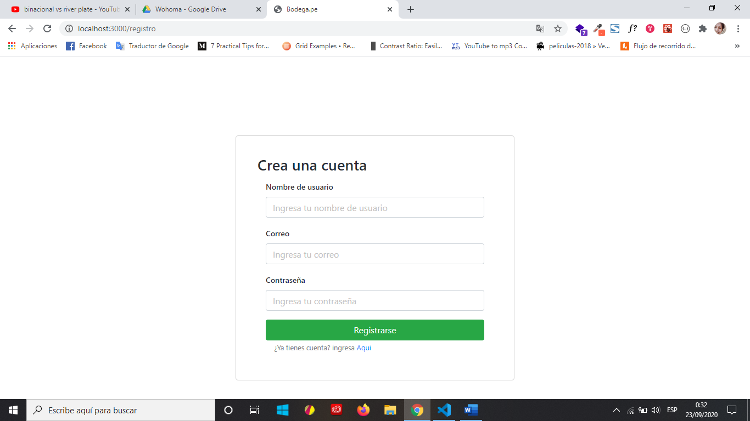

Ingresa un usuario, su correo electrónico, una contraseña y hace click en el botón verde “Registrarse” que inmediatamente lo regresar al formulario de Iniciar sesión, ingresa sus datos recién creados y esto lo redirige al panel de Admin

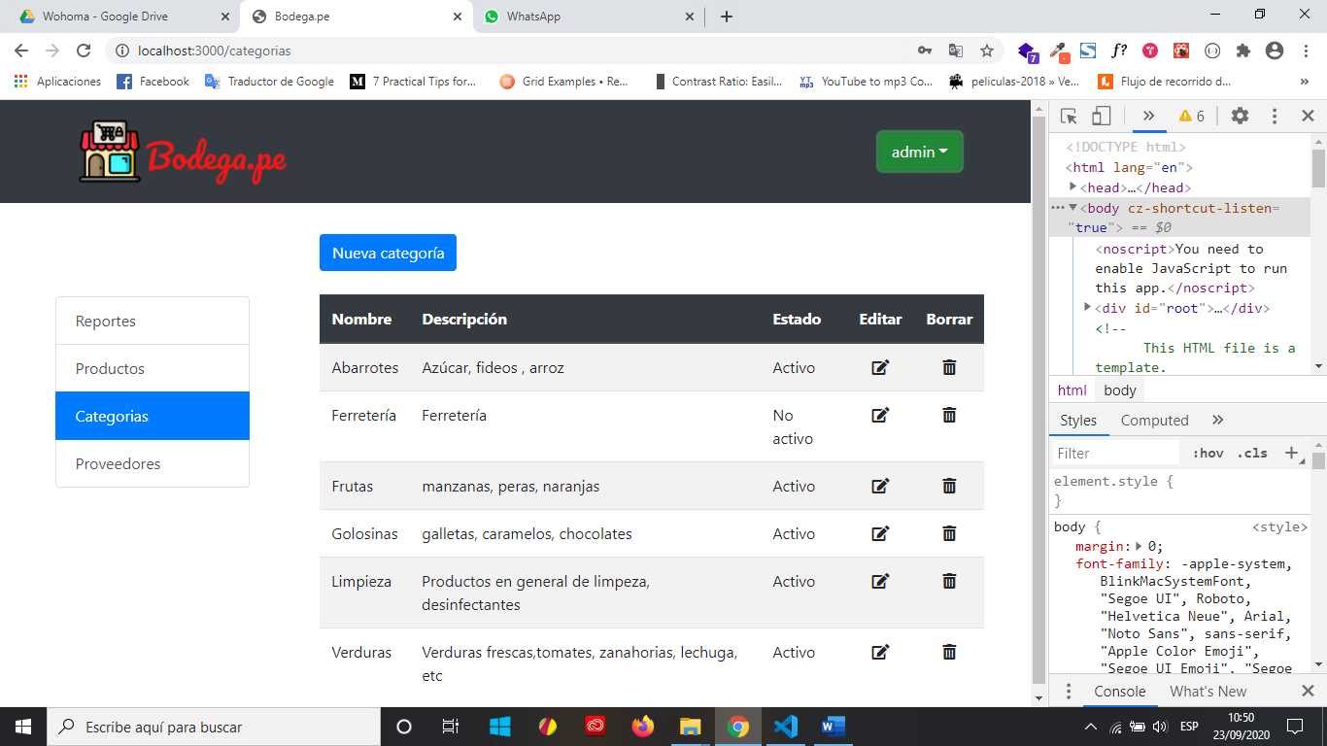

* + 1. **Registrar categorías**

Para registrar categorías, se da click en el botón “Nueva categoría”

Se abrirá un formulario, ingresa los datos de la categoría que desea, y luego le da click en el botón “Guardar”. Su categoría se visualizará en la tabla de categorías, dónde podrá editar y borrar dicha categoría si desea.

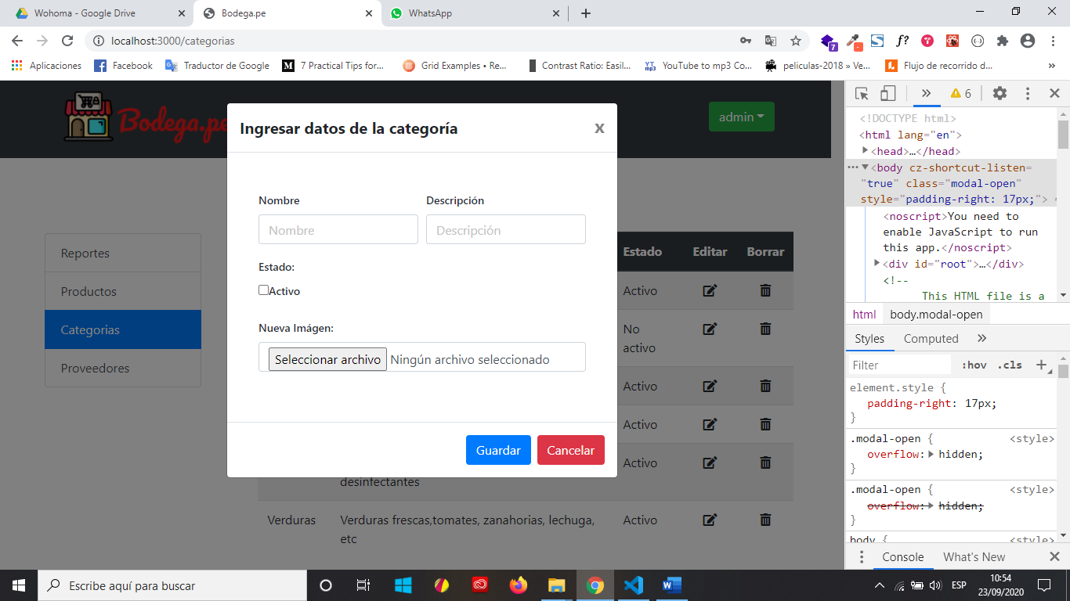

* + 1. **Registrar producto**

Para registrar un producto nuevo haz click en “Productos” de la navegación lateral.

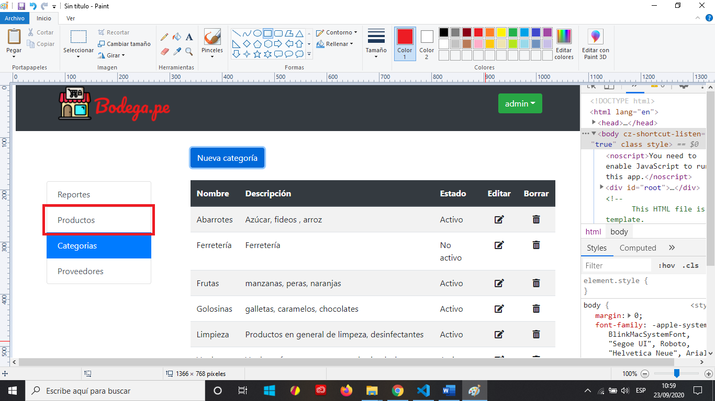

Esto le llevará a la vista de Productos, hacer click en el botón “Nuevo producto”

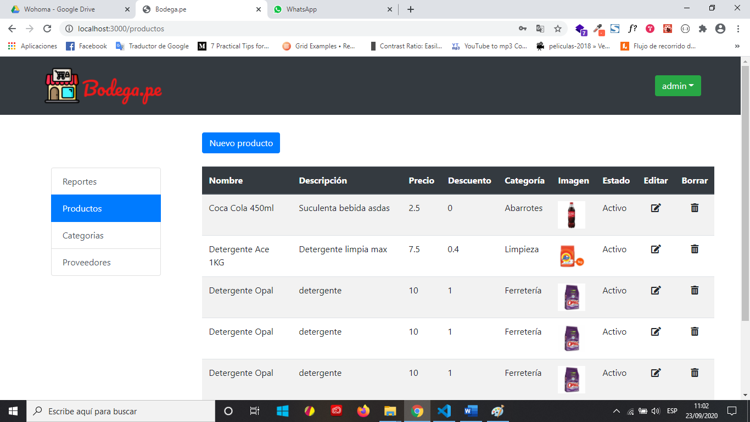

Se le abrirá un formulario para que pueda ingresar los datos de su producto, luego le da click al botón “Guardar” y si desiste de esta, le da click al botón “Cancelar”.

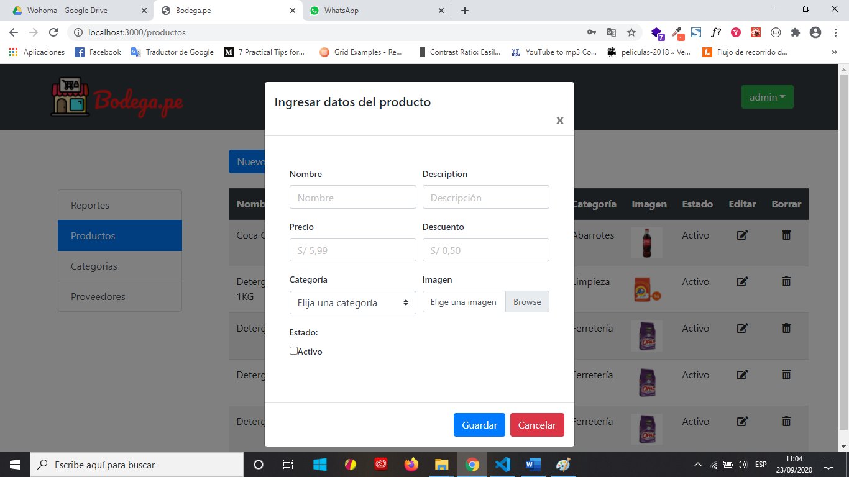Se agrega su producto a la tabla de productos donde podrá editar o eliminar dicho producto.

**2.1.4 Registrar Proveedor**

Le da click en la pestaña “Proveedores” de la navegación lateral

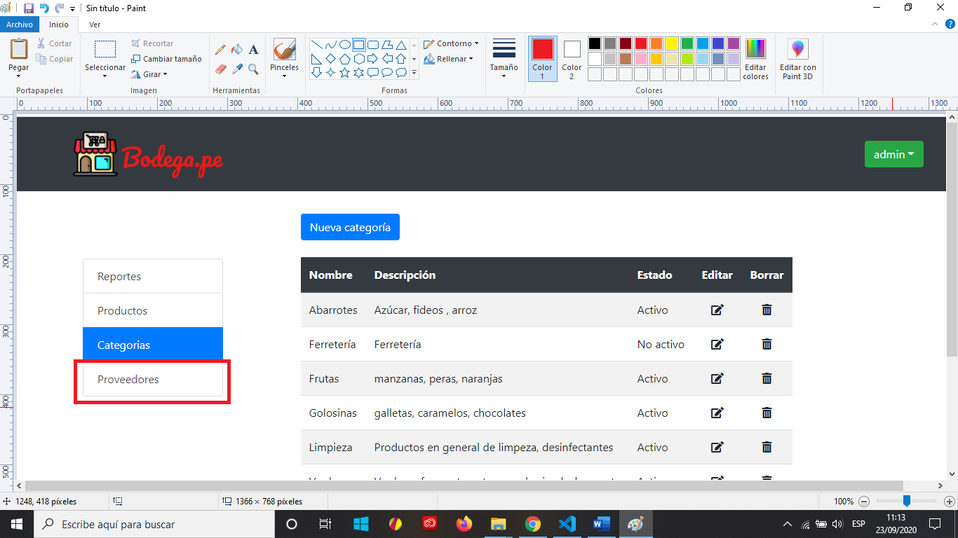

Se muestra la tabla con los proveedores, donde puede editar y eliminar si lo desea. Para agregar un proveedor nuevo le da click en el botón “Nueva categoría”

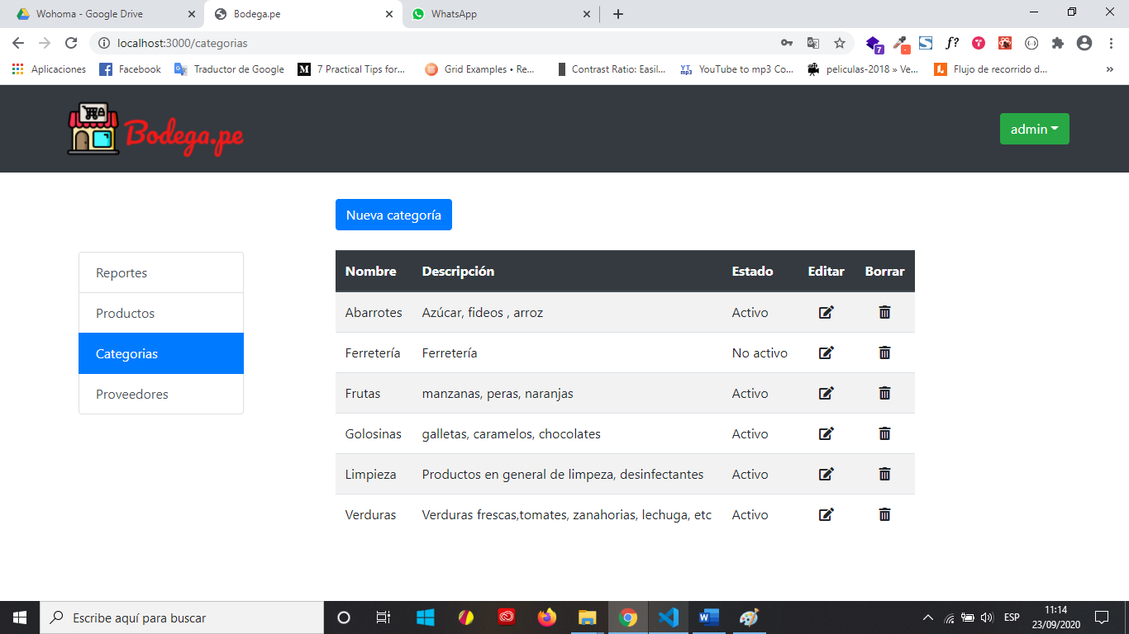

Esto le mostrará un formulario para que pueda llenar los datos de su proveedor, luego le da click en el botón “Guardar ” para guardarlo.

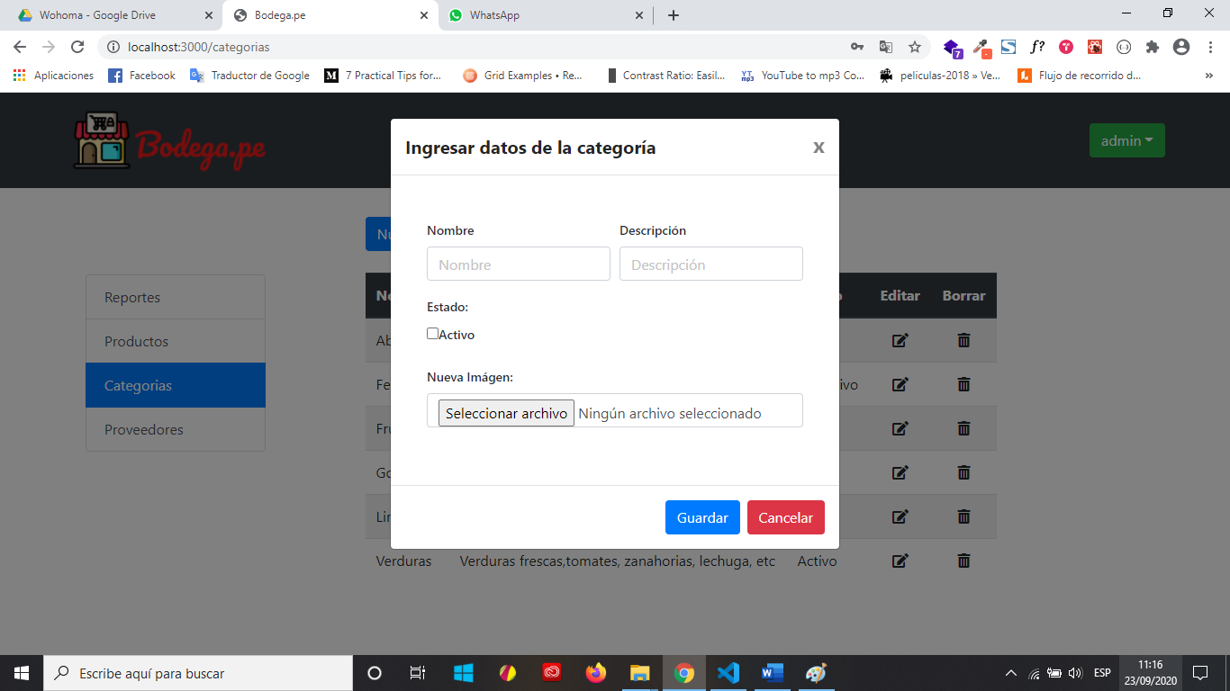

**2.1.5 Visualizar reporte de las ventas**

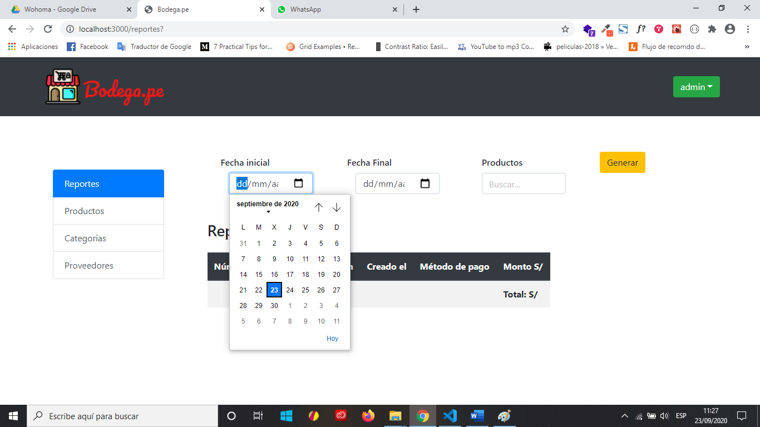 En esta sección podrá ver reportes según fechas, inserta la fecha de inicio y fin y luego le da click en el botón amarillo “Generar”, esto le mostrará en la tabla los productos vendidos comprendidos en esas fechas.

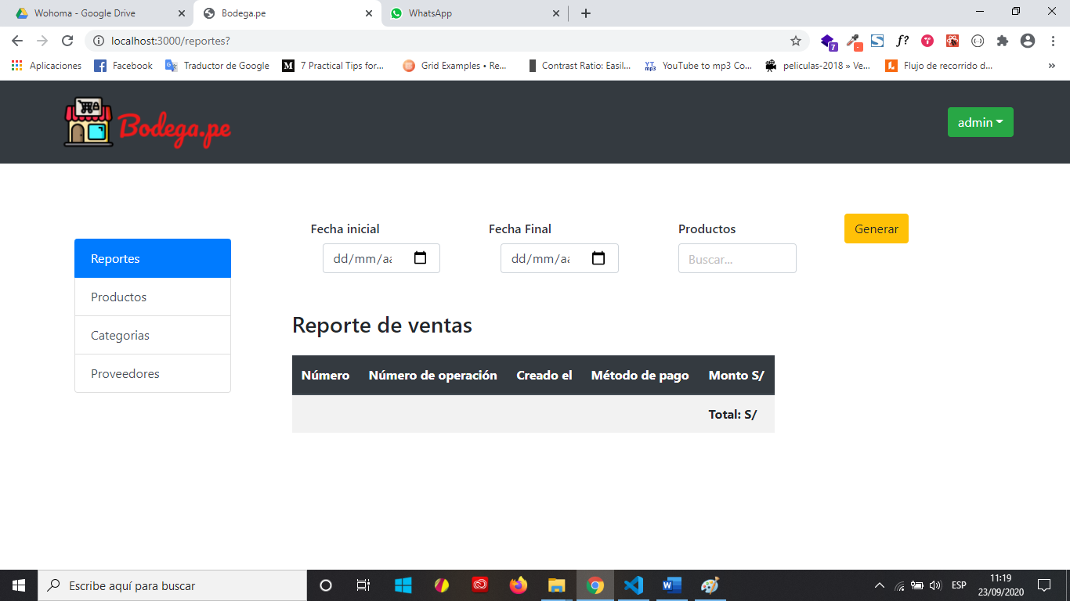

También podrá ver reportes según el producto, ingresando el nombre del producto en la casilla “Productos” y luego le da click en el botón “Generar”

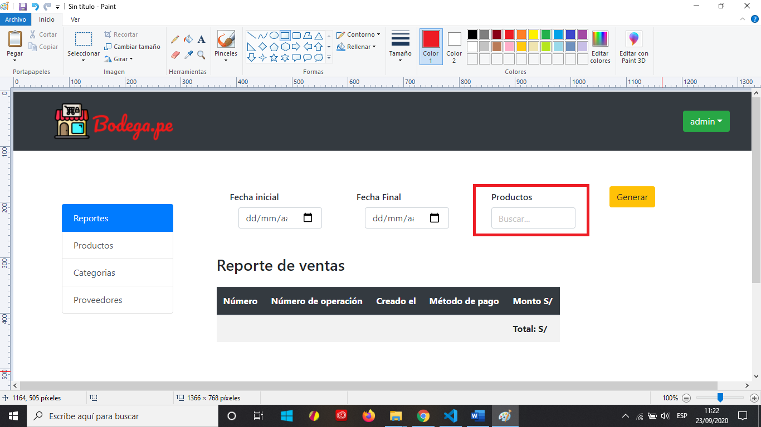

Para salir del sistema le da click en “admin” y luego en “Salir”

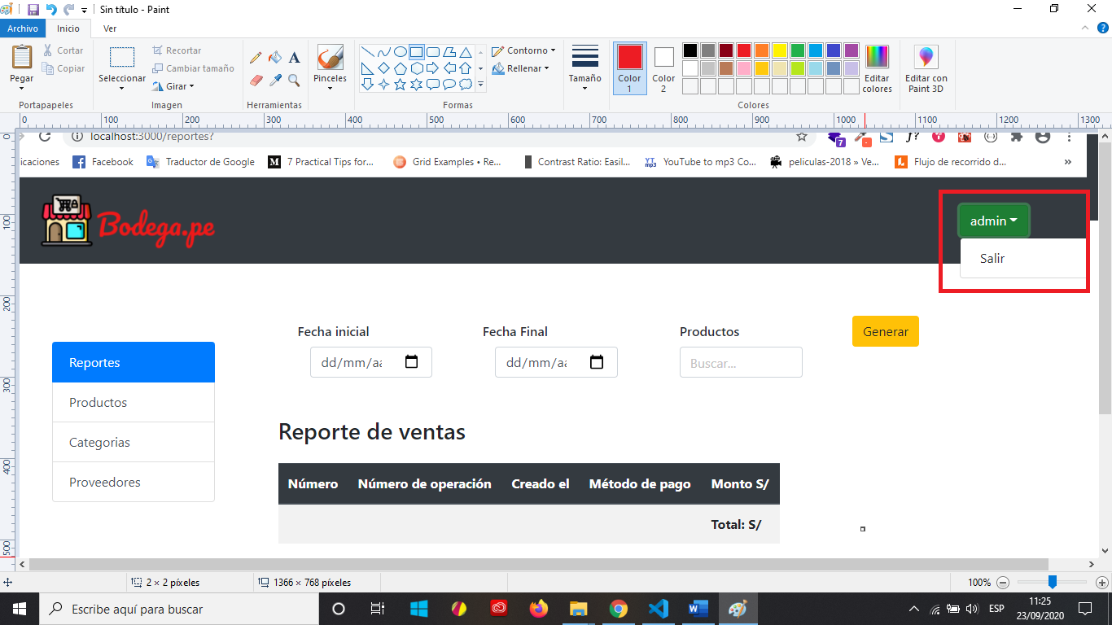

* 1. **Usuario final**
     1. **Registro e inicio de sesión**

El cliente debe crear una cuenta para que pueda comprar productos , le da click en “Login|Registro”

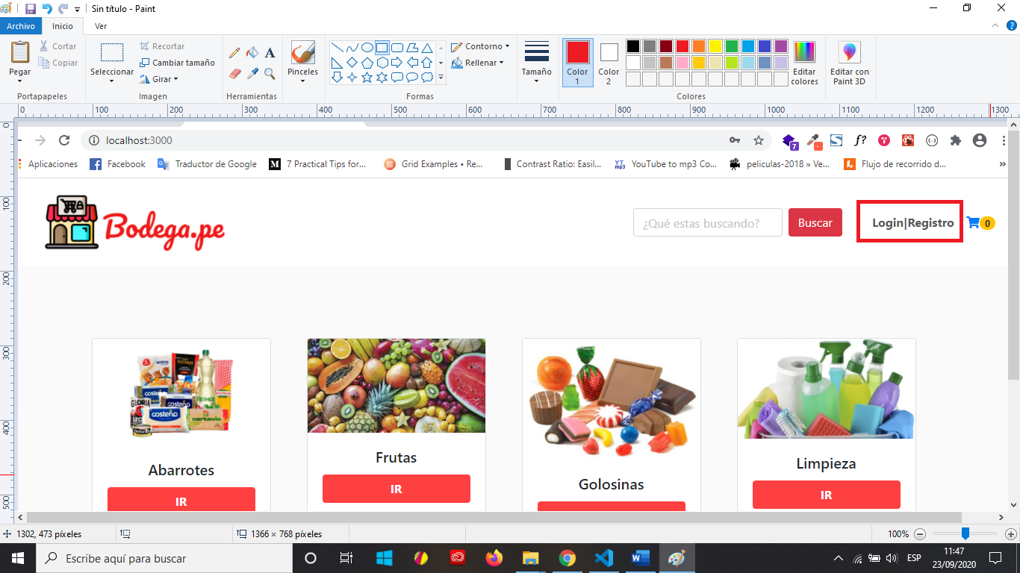

Eso le redirige al formulario de inicio de sesión, le da click en “Aquí” para crear una cuenta nueva

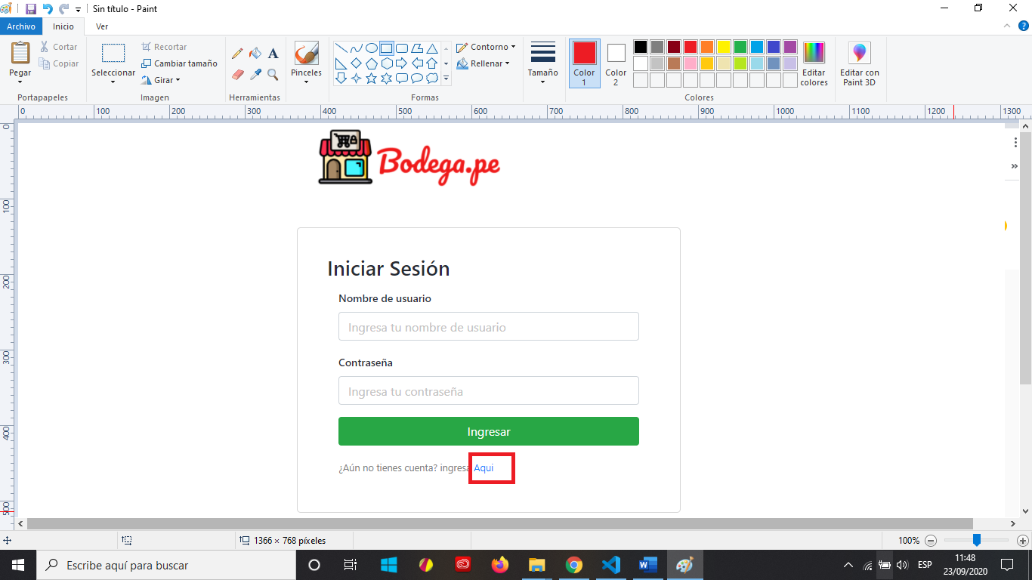

Esto le muestra el formulario de registro, ingresa sus datos y de la click en “Registrarse” automáticamente le muestra el formulario de inicio de sesión e ingresa sus datos de la cuenta recién creada.

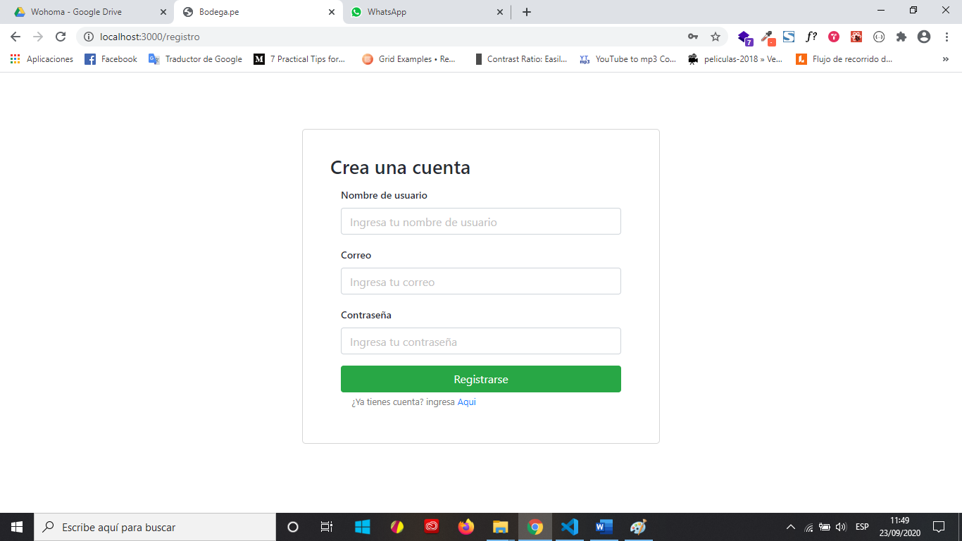

* + 1. **Comprar productos**

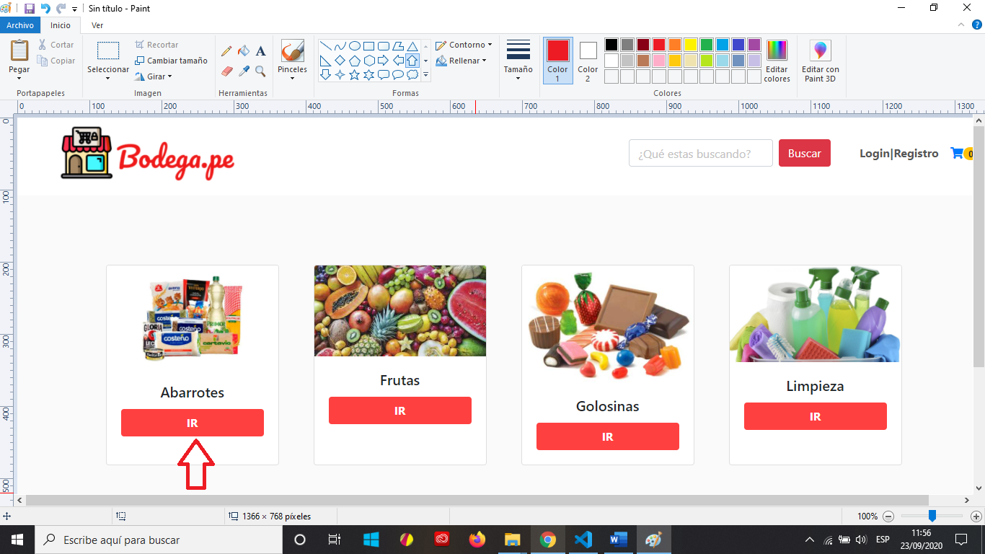Navega por las distintas categorías, le da click en el botón “ir” de cualquier categoría

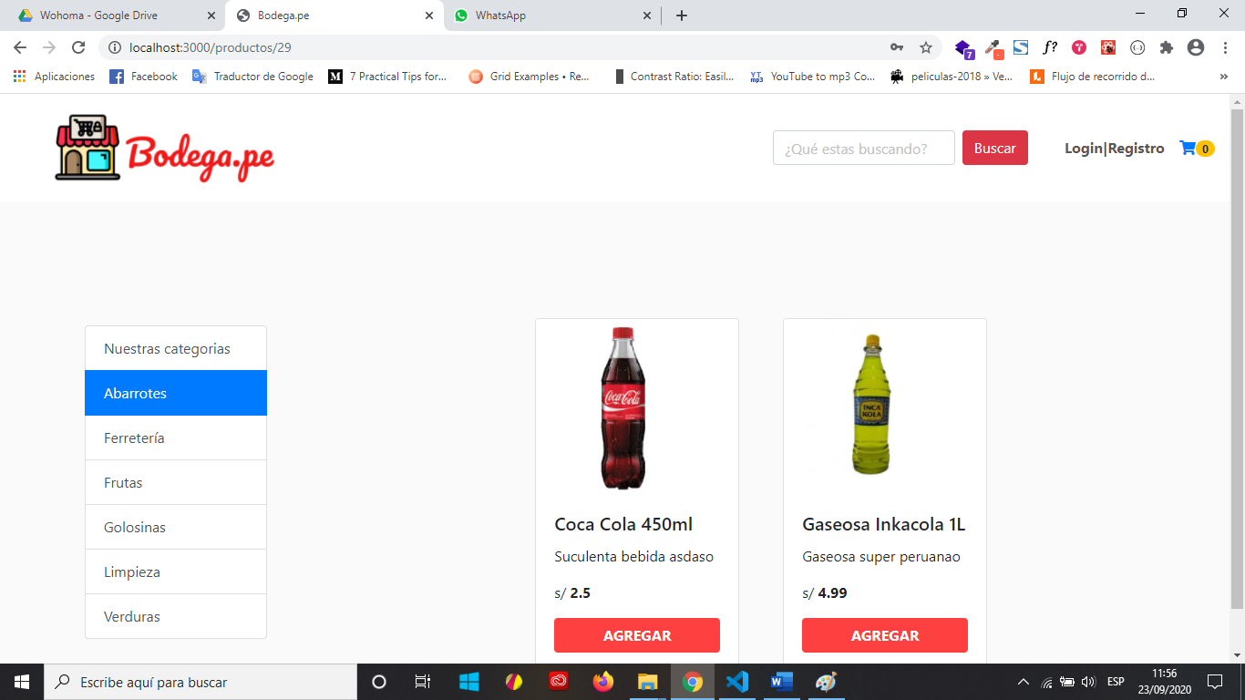Le muestra una lista de productos de esa categoría

Le da click al botón “Agregar” de cada producto que desee para agregar al carrito, se visualizará en el ícono del carrito (parte superior derecha)

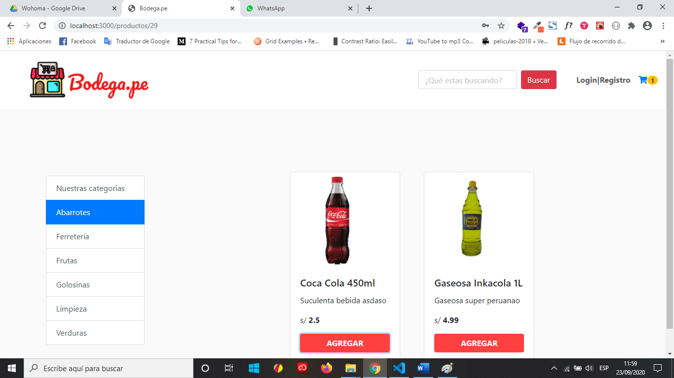

Para visualizar los productos de su carrito le da click en el ícono del carrito y el sistema le mostrará lo que tiene en su carrito.

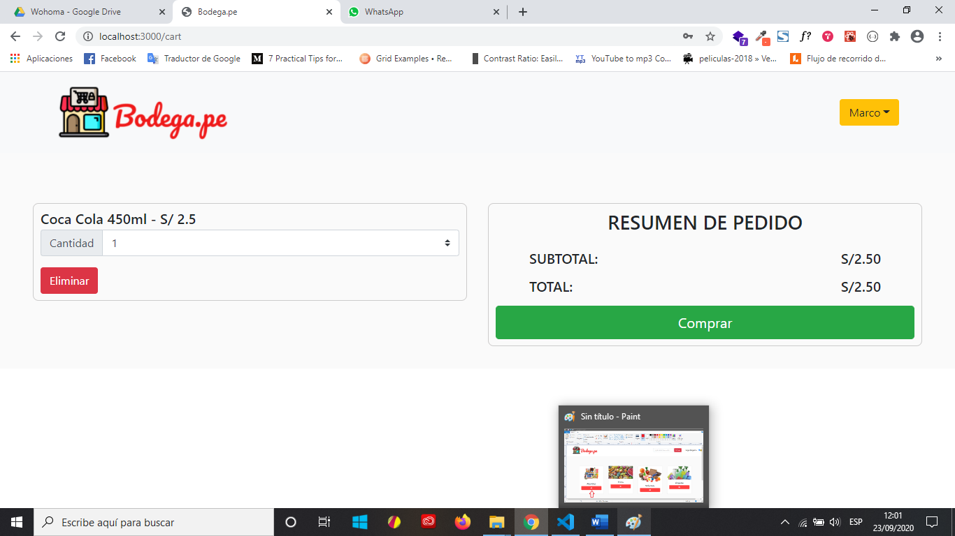

Para elegir la cantidad de productos que desea le da click a las flechas de cada producto y elige la cantidad

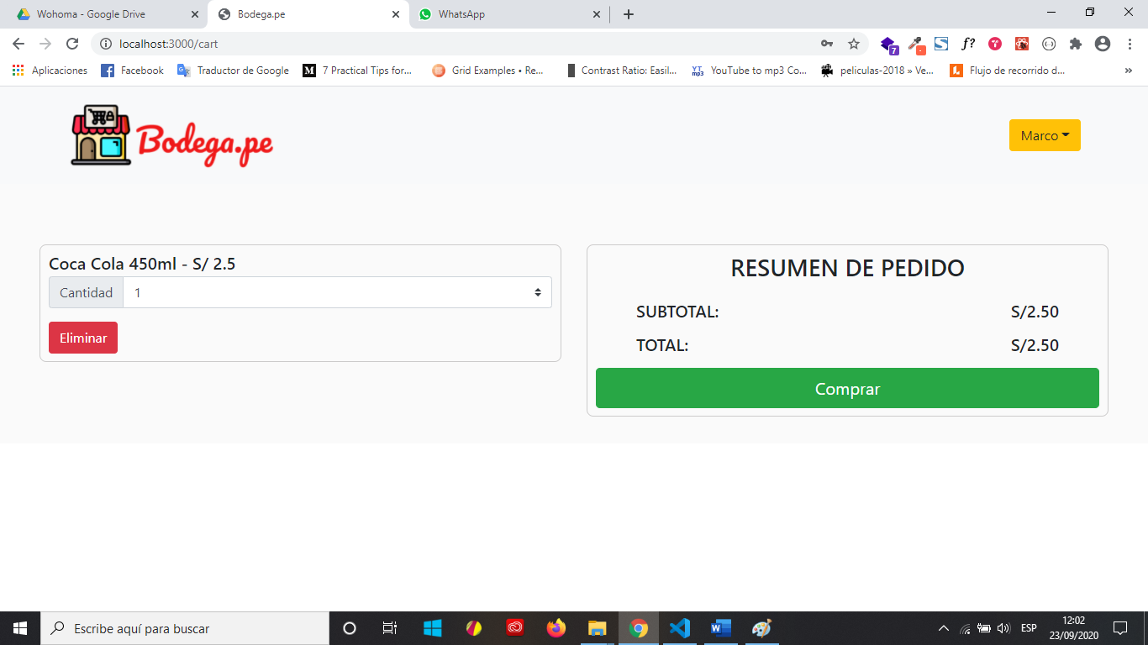

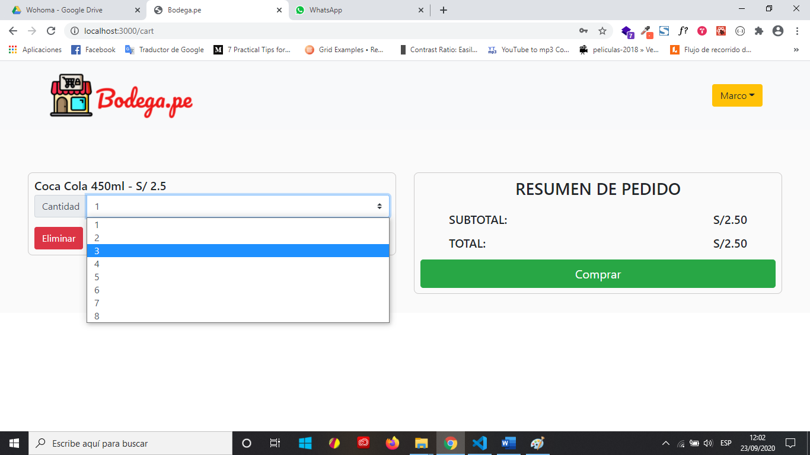

Para terminar el proceso de compra, le da click al botón “Comprar” en Resumen de pedido

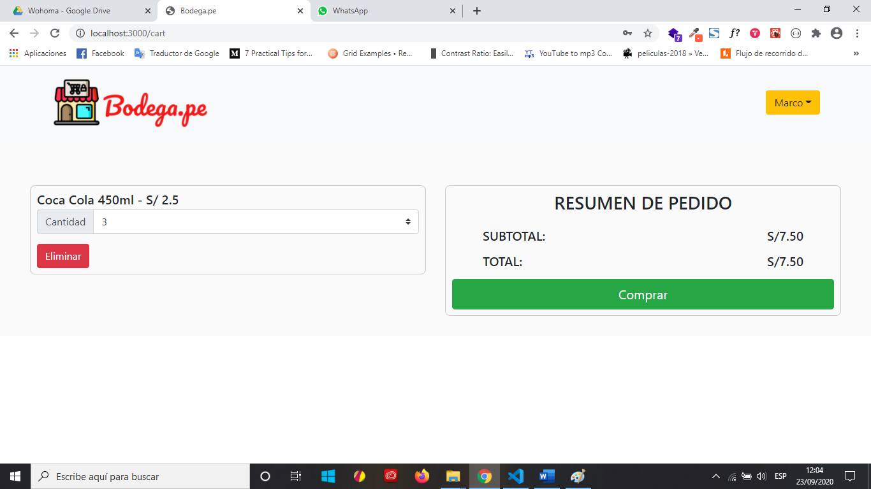

Ahí ingresa el número de operación que le asigna Yape y le da click en el botón “Pagar”

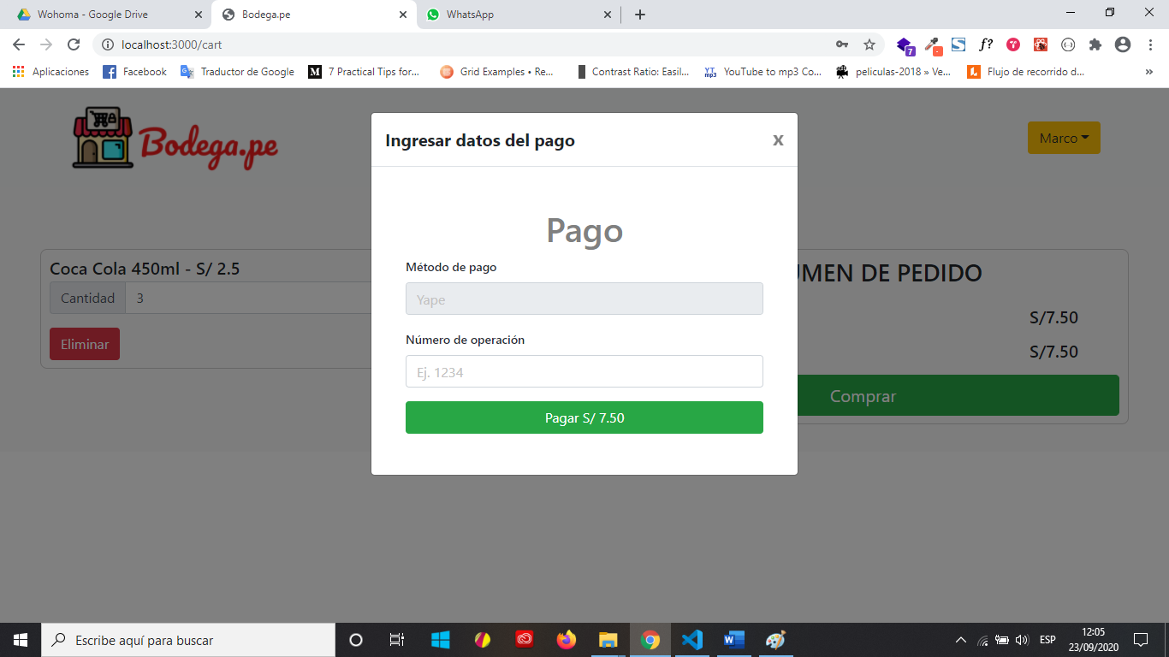

El sistema le confirma su compra

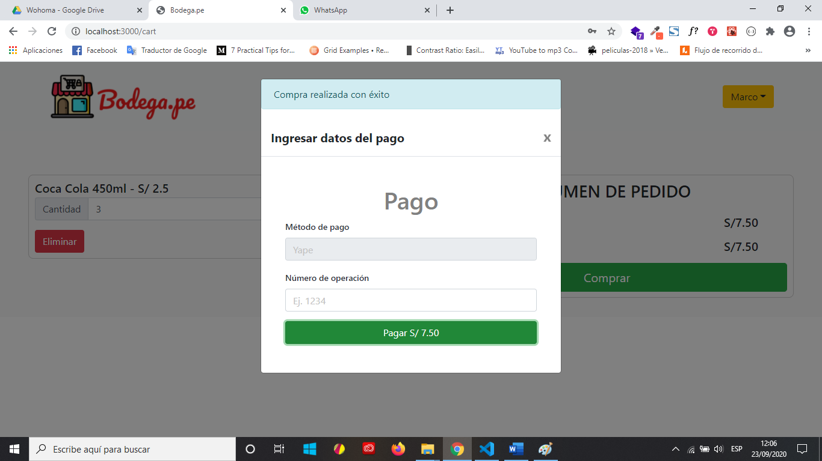

* + 1. **Visualizar historial de compras del usuario**

Para que el cliente pueda ver el historial de sus compras, le da click en su usuario y luego en “Historial”

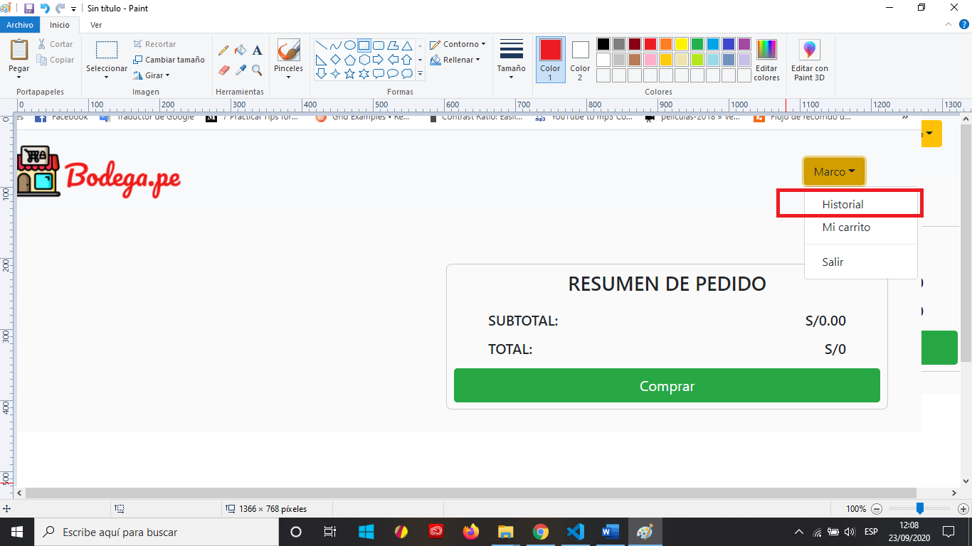

Le mostrará una lista con todas compras que ha realizado

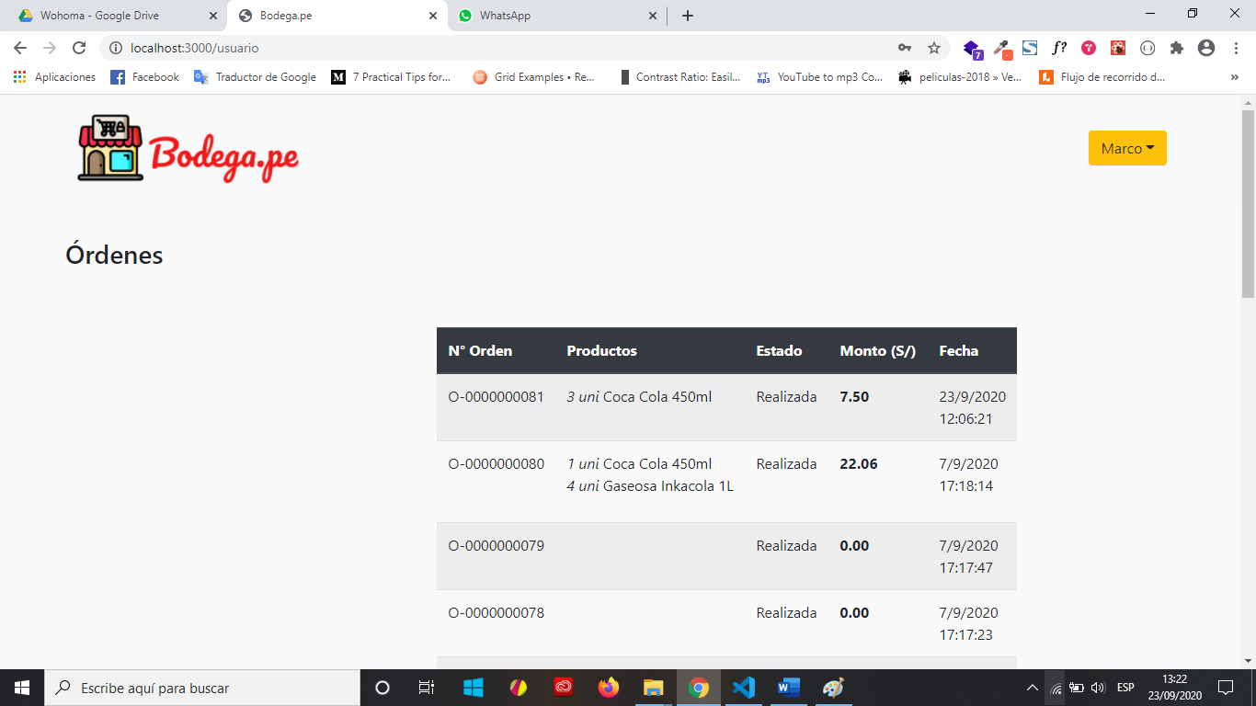

Si el cliente desea salir del sistema le da clic a su usuario (parte superior derecha) y luego le da click en “Salir”

